**电子化送审平台申报人操作说明**

一、登陆通知中的地址链接，进入如下页面：

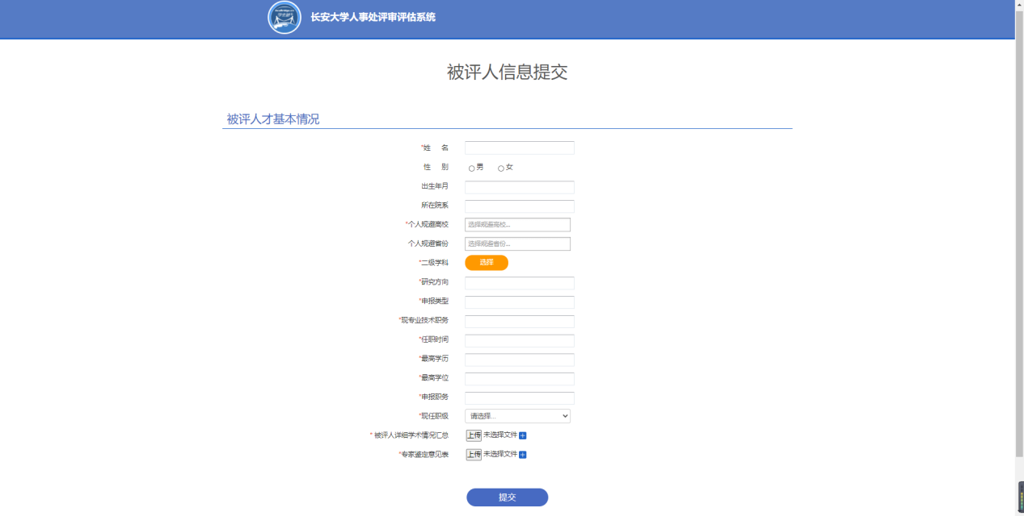

二、完善个人基本信息：

1.所在院系：填写本人所在单位，如人事处/教师工作部；

2.个人规避高校：选择本人曾经就读、或工作过的高校，可多选；

3.个人规避省份：学校统一规避陕西省，个人不用填写；

4.申报类型：教师系列填写教学为主型、教学科研并重型或科研为主型；工程实验系列填写工程系列或实验系列；辅导员系列填写辅导员。

5.现专业技术职务：据实填写教授、副教授、工程师等；

6.任职时间：填写现专业技术职务取得时间，精确到月，如2010.10；

7.申报职务：据实填写教授、副教授、高级工程师等；

8.最高学历：据实填写大专、大学本科、硕士研究生、博士研究生等；

9.最高学位：据实填写学士、硕士、博士等。

10.现任职级：据实填写，如现职称为副教授，则填写副高级。

三、上传代表性学术成果

点击“被评人详细学术情况汇总”上传按钮，每人最多可上传1个“同行专家送审表”和3个代表性成果附件，每个附件限50M以内。要求如下：

1. 同行专家送审表：采用上一阶段校内专家评价时的表格，但上传系统前请进行如下调整：
2. 删除原附件中首页的“长安大学专业技术职务评审同行专家评价意见表”，相关表格由校职改办统一提供给专家；
3. 删除原附件中尾页的“二级单位审核意见”栏目；
4. 文档最终转化为PDF文件格式；
5. 提交系统的“同行专家送审表”应和所在单位审核通过的一致，如发生变动，请至所在单位重新审核并提交校职改办备案。
6. 代表性成果包括：项目报告、技术报告、学术会议报告、教学成果、著作、论文、标准规范、创作作品等；
7. 代表性成果按顺序排列制作，应制作成果目录，顺序为“代表性成果目录-代表性学术成果”。
8. 所有材料中涉及本人姓名的地方请进行编辑隐藏，如单个文件超过50M，可进行拆分，每人最多可上传3个代表性成果文档（如拆分后仍大于50M,可压缩上传）。

系统上传内容顺序为：

1.工号-同行专家送审表

2.工号-代表性成果1

3.工号-代表作成果2

4.工号-代表作成果3